Отчет по лабораторной работе №10

Дисциплина: архитектура компьютера

Ермакова Анастасия Алексеевна

Содержание

Список иллюстраций

Список таблиц

# 1 Цель работы

Цель данной лабораторной работы - приобретение навыков написания программ для работы с файлами.

# 2 Задание

1. Создание файлов в программах
2. Изменение прав на файлы для разных групп пользователей
3. Выполнение заданий для самостоятельной работы

# 3 Теоретическое введение

ОС GNU/Linux является многопользовательской операционной системой. И для обеспечения защиты данных одного пользователя от действий других пользователей существуют специальные механизмы разграничения доступа к файлам. Кроме ограничения доступа, данный механизм позволяет разрешить другим пользователям доступ данным для совместной работы.

# 4 Выполнение лабораторной работы

## 4.1 Основная часть лабораторной работы

Создаю каталог для программ лабораторной работы №10, перехожу в него и создаю файлы lab10-1.asm, readme-1.txt и readme-2.txt (рис. 1).

Рис. 1: Создание каталога и файлов

Рис. 1: Создание каталога и файлов

Ввожу в файл lab10-1.asm текст программы из листинга 10.1 (рис. 2).

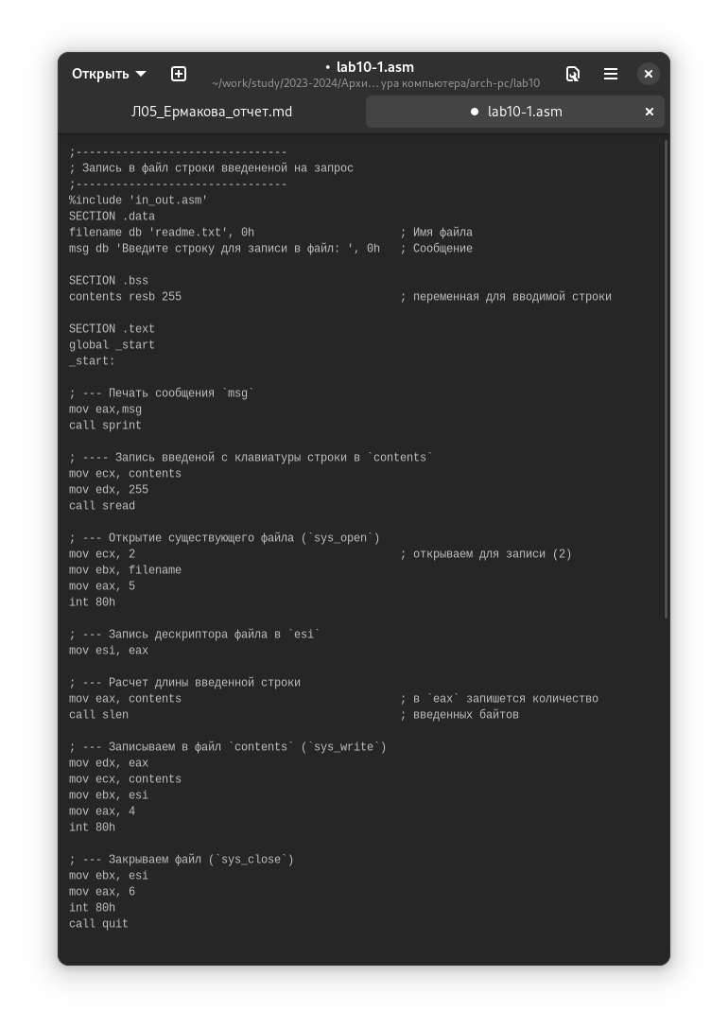

Рис. 2: Текст программы файла lab10-1.asm

Создаю исполняемый файл и проверяю его работу. Программа просит на ввод строку и создает текстовый файл с введеной строкой (рис. 3).



Рис. 3: Результат работы программы

С помощью команды chmod меняю права доступа к исполняемому файлу lab10-1, запретив его выполнение. Система отказывает в выполнении файла т.к. я запретила самой себе доступ к выполнению этой программы (рис. 4).

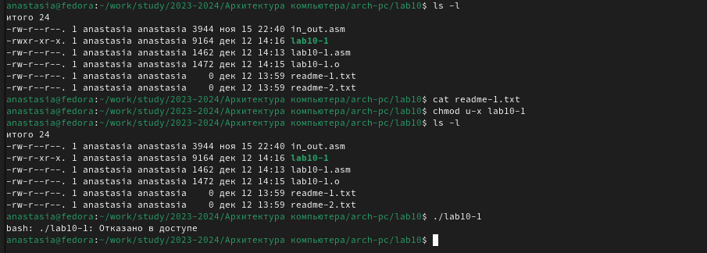

Рис. 4: Изменение прав доступа к файлу

Добавляю к исходному файлу программы права владельцу на исполнение, исполняемый текстовый файл интерпретирует каждую смтроку как команду, т.к. ни одна из строк не является командой bash, программа абсолутно ничего не делает (рис. 5).

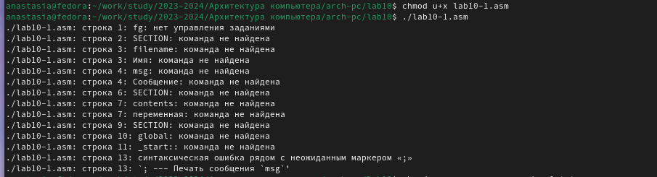

Рис. 5: Запуск файла

В соответствии со свои вариантом (19) в таблице предоставляю права доступа к файлу readme-1.txt представленные в текстовом виде, а для файла readme-2.txt - в двоичном виде. Проверяю правильность выполнения с помощью команды ls -l. Все работает верно (рис. 6).

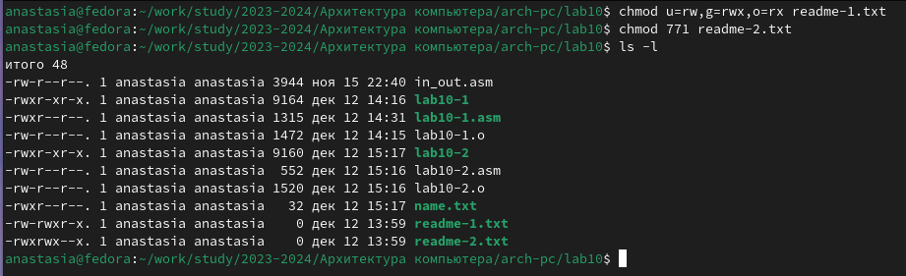

Рис. 6: Предоставление прав доступа в символьном и двоичном виде

## 4.2 Выполнение заданий для самостоятельной работы

Пишу программу работающую по алгоритму, описанному в файле лекции (рис. 7).

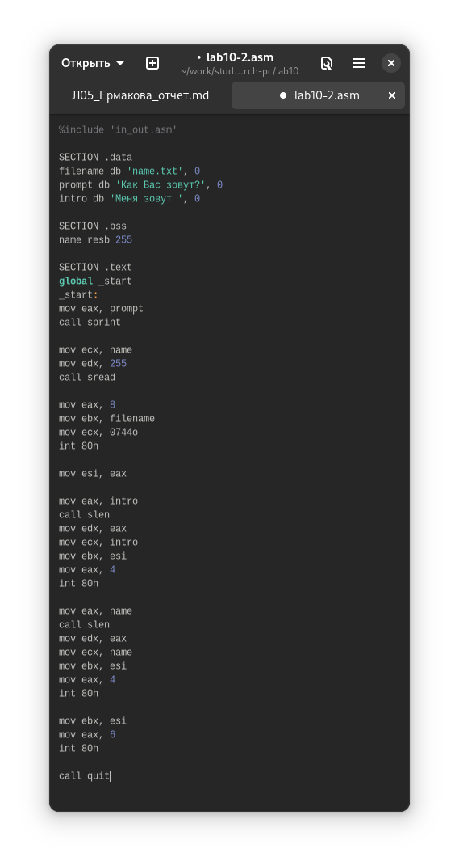

Рис. 7: Текст программы файла

Код программы:

%include 'in_out.asm'  
  
SECTION .data  
filename db 'name.txt', 0  
prompt db 'Как Вас зовут?', 0  
intro db 'Меня зовут ', 0  
  
SECTION .bss  
name resb 255  
  
SECTION .text  
global _start  
_start:  
mov eax, prompt  
call sprint  
  
mov ecx, name  
mov edx, 255  
call sread  
  
mov eax, 8  
mov ebx, filename  
mov ecx, 0744o  
int 80h  
  
mov esi, eax  
  
mov eax, intro  
call slen  
mov edx, eax  
mov ecx, intro  
mov ebx, esi  
mov eax, 4  
int 80h  
  
mov eax, name  
call slen  
mov edx, eax  
mov ecx, name  
mov ebx, esi  
mov eax, 4  
int 80h  
  
mov ebx, esi  
mov eax, 6  
int 80h  
  
call quit

# 5 Выводы

В ходе выполнения данной лабораторной работы я приобрела необходимые навыки написания программ для работы с файлами.

# 6 Список литературы

1. [Архитектура ЭВМ](https://esystem.rudn.ru/mod/resource/view.php?id=1030558)